Структурное подразделение «Детский сад комбинированного вида «Ягодка» МБДОУ «Детский сад «Планета детства» комбинированного вида»

Проект
« На прогулке мы играем и здоровье укрепляем»

Подготовила воспитатель
подготовительной группы:
Кузнецова Н.Н.

Содержание проекта:
Тип проекта: познавательно-творческий, здоровьесберегающий.
Вид проекта: краткосрочный.
Срок реализации проекта: Декабрь месяц.
Участники проекта: воспитанники подготовительной группы,
воспитатели, родители.
Возраст участников: 6 -7 лет.
Фотоотчёт к проекту:
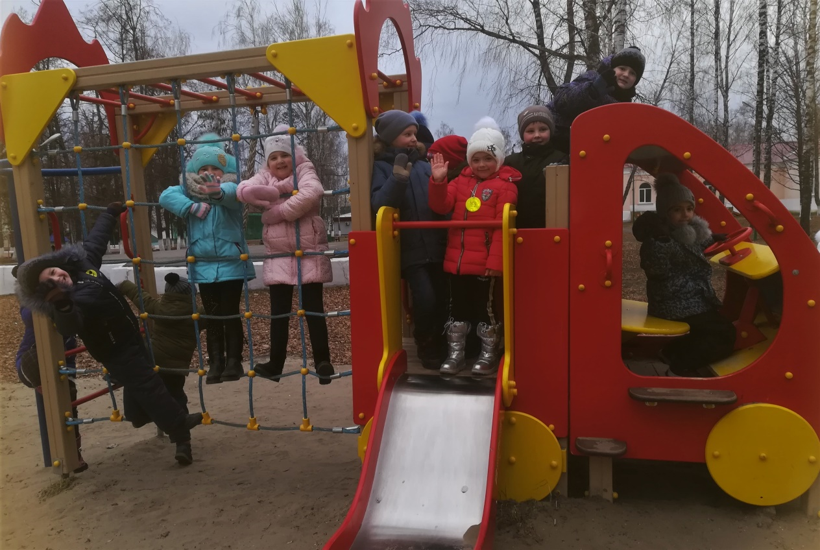
Игровое упражнение: «Пожарные».
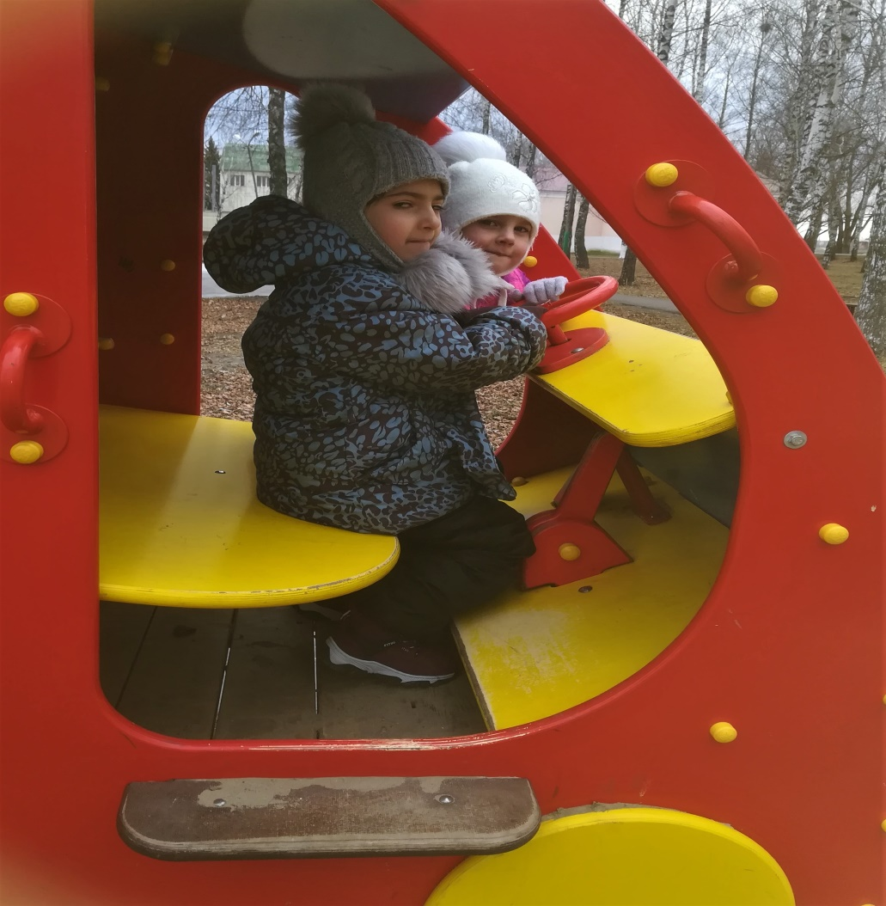
Игровое упражнение: «Пожарные».

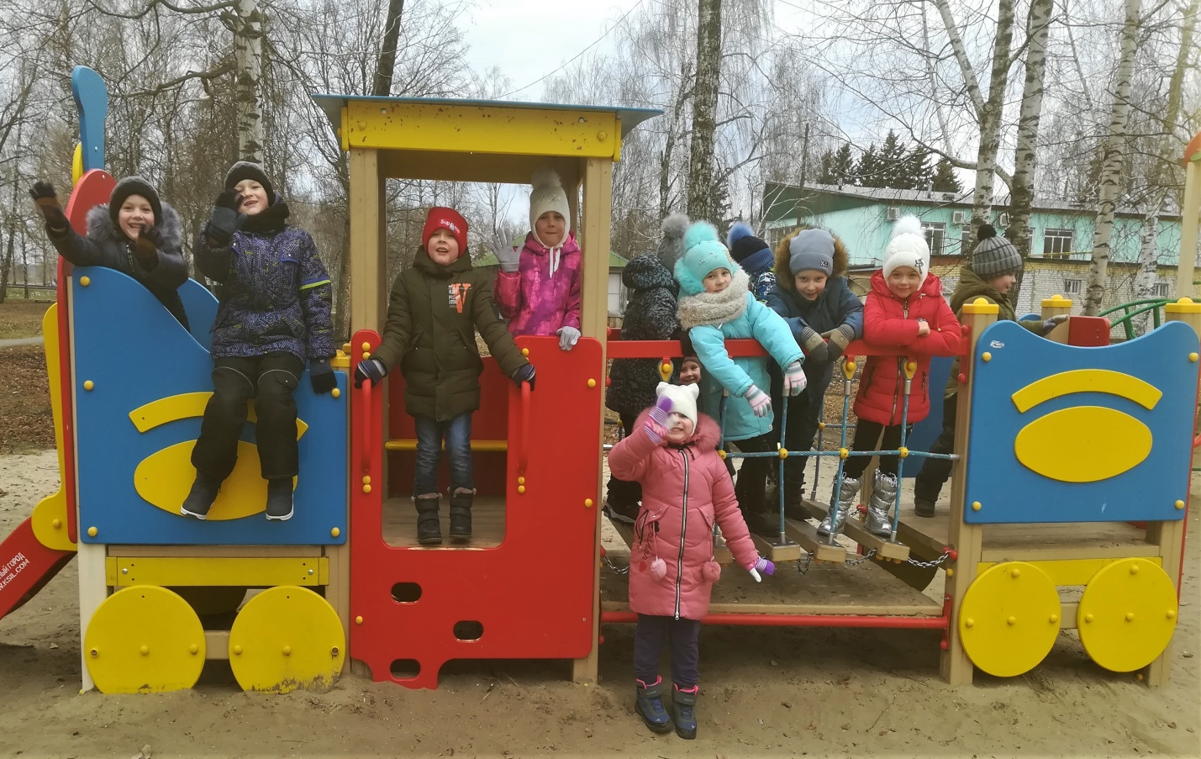
Сюжетно ролевая игра: «На паровозике в Ромашкино»
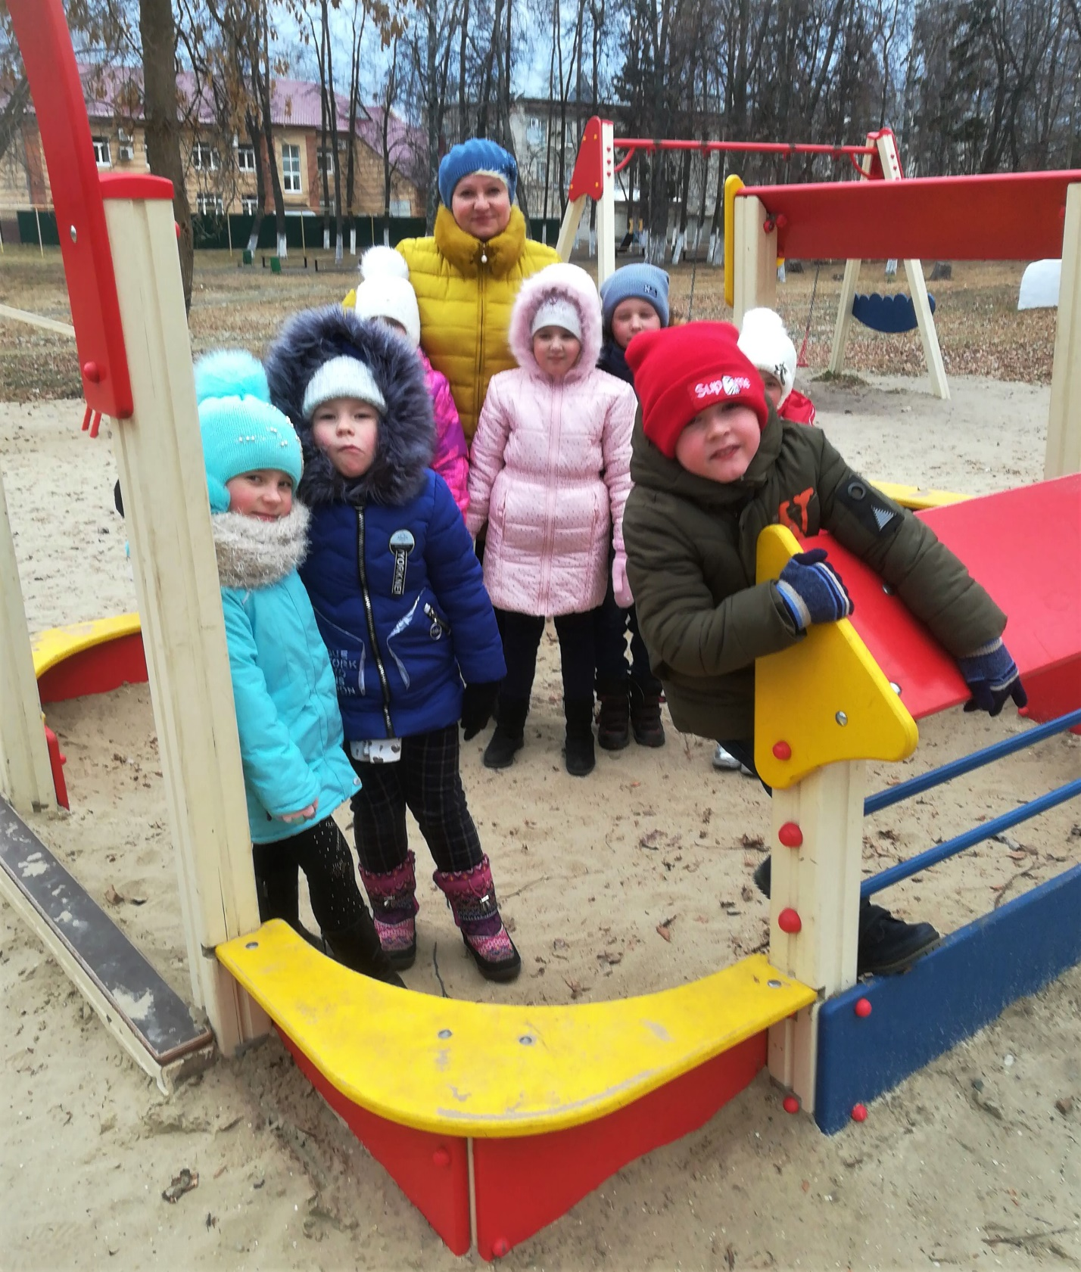

Игра-драматизация: «Кто, кто в теремочке живёт».
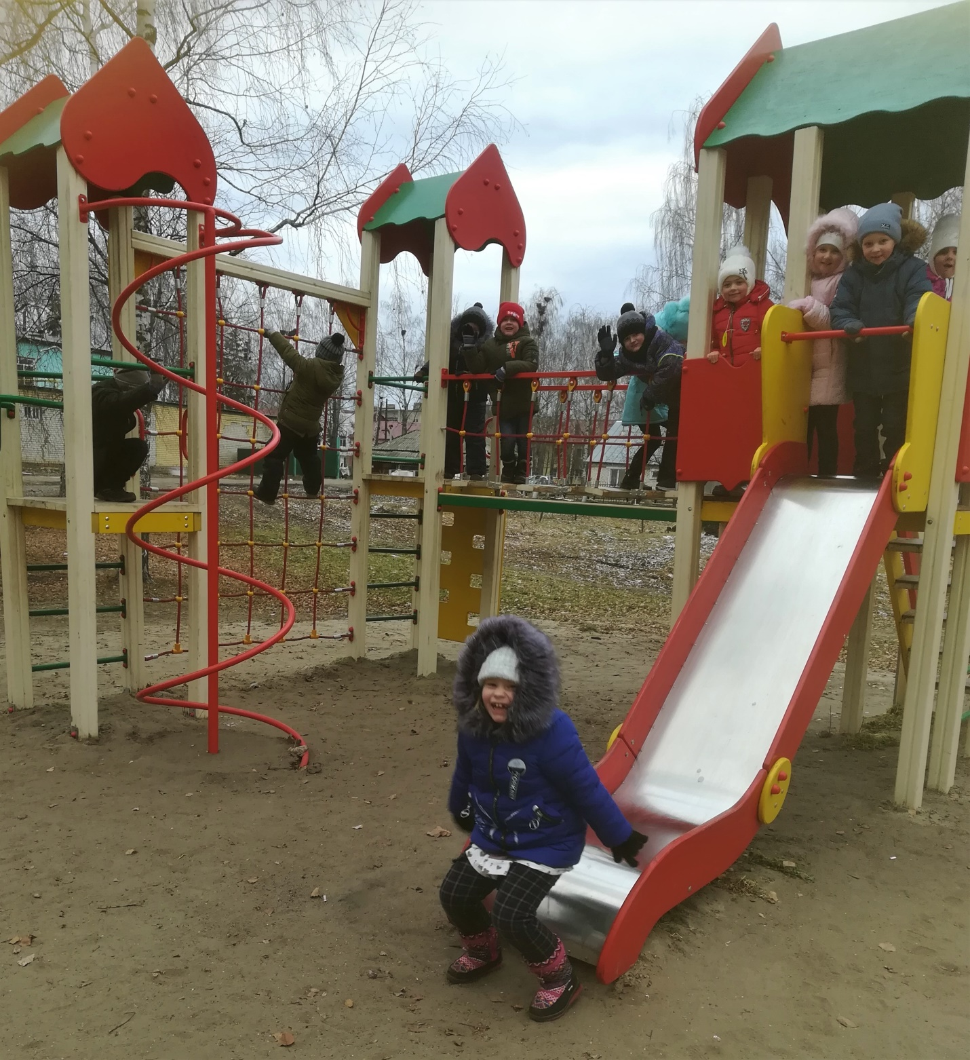
Игровое упражнение: «Полоса препятствий»
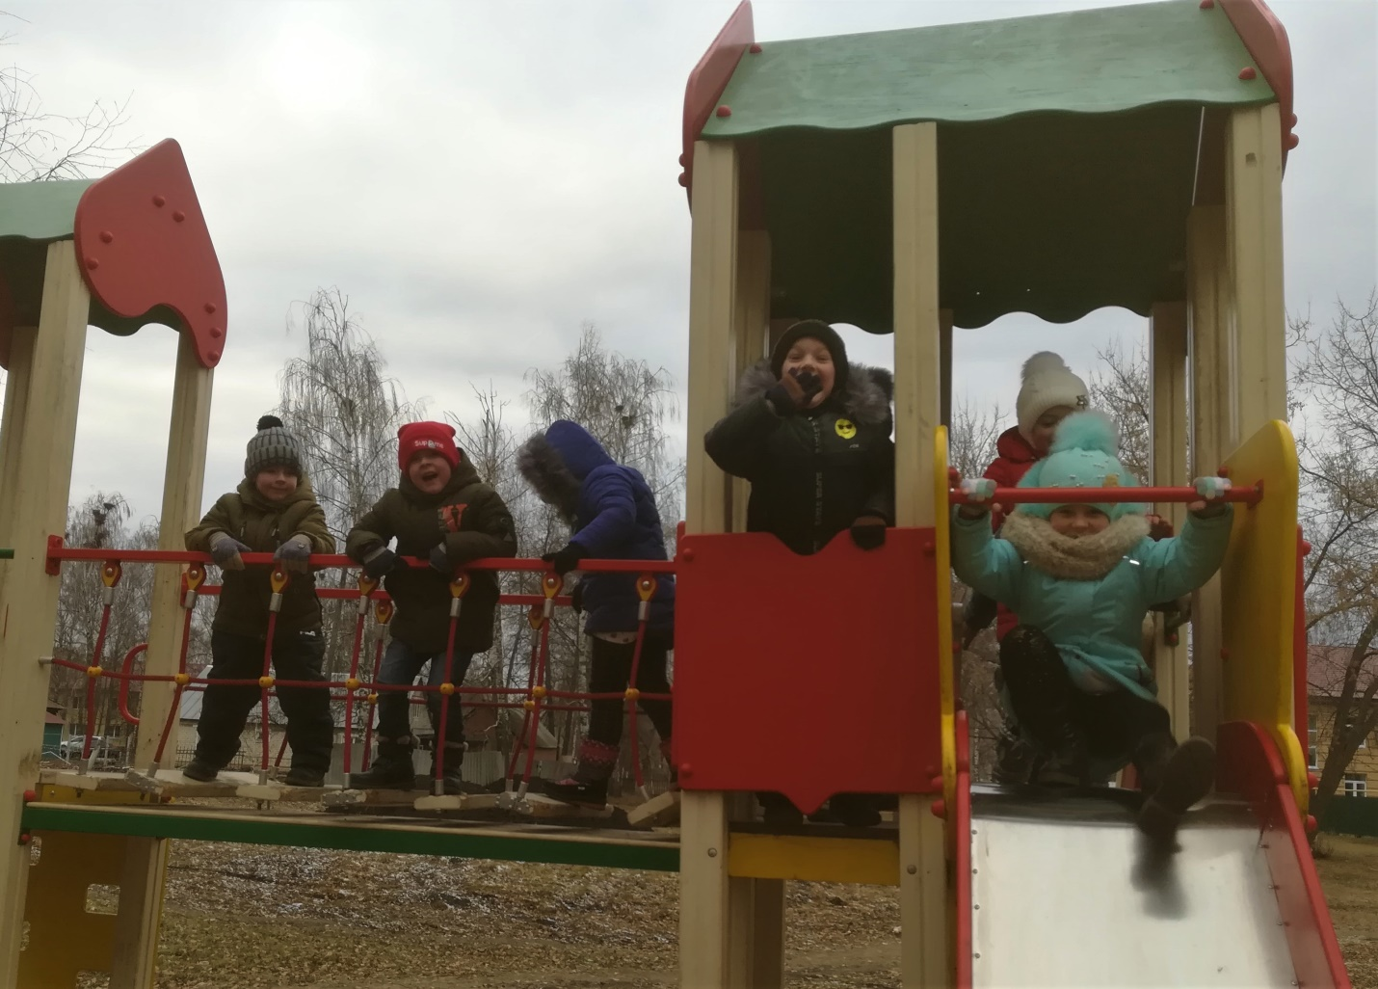
Игровое упражнение: «Полоса препятствий»

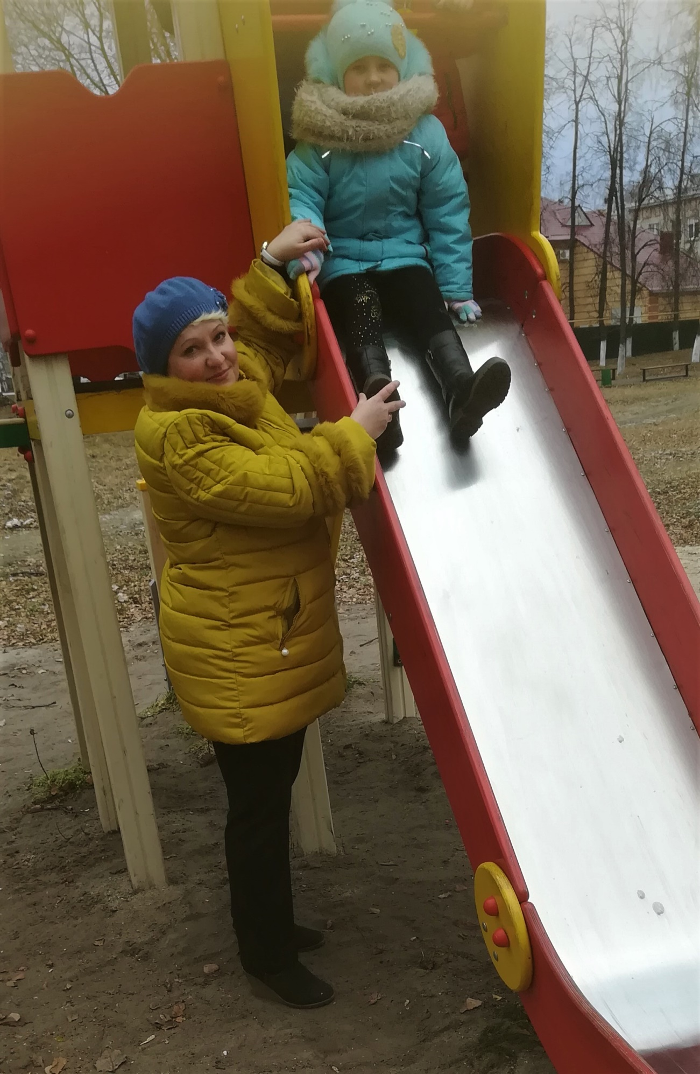
Индивидуальная работа с детьми.

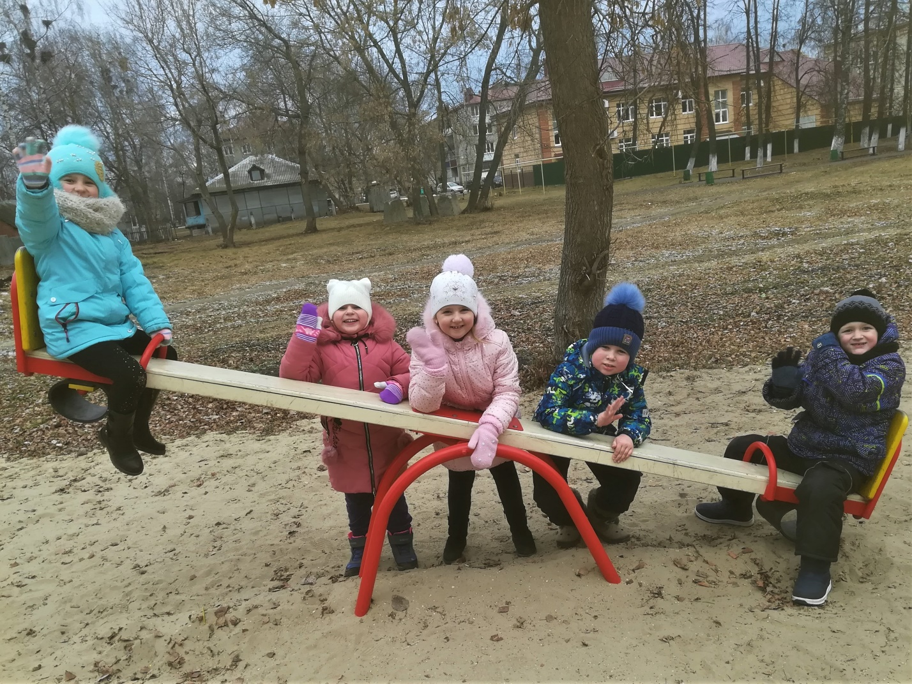
Самостоятельная деятельность детей.
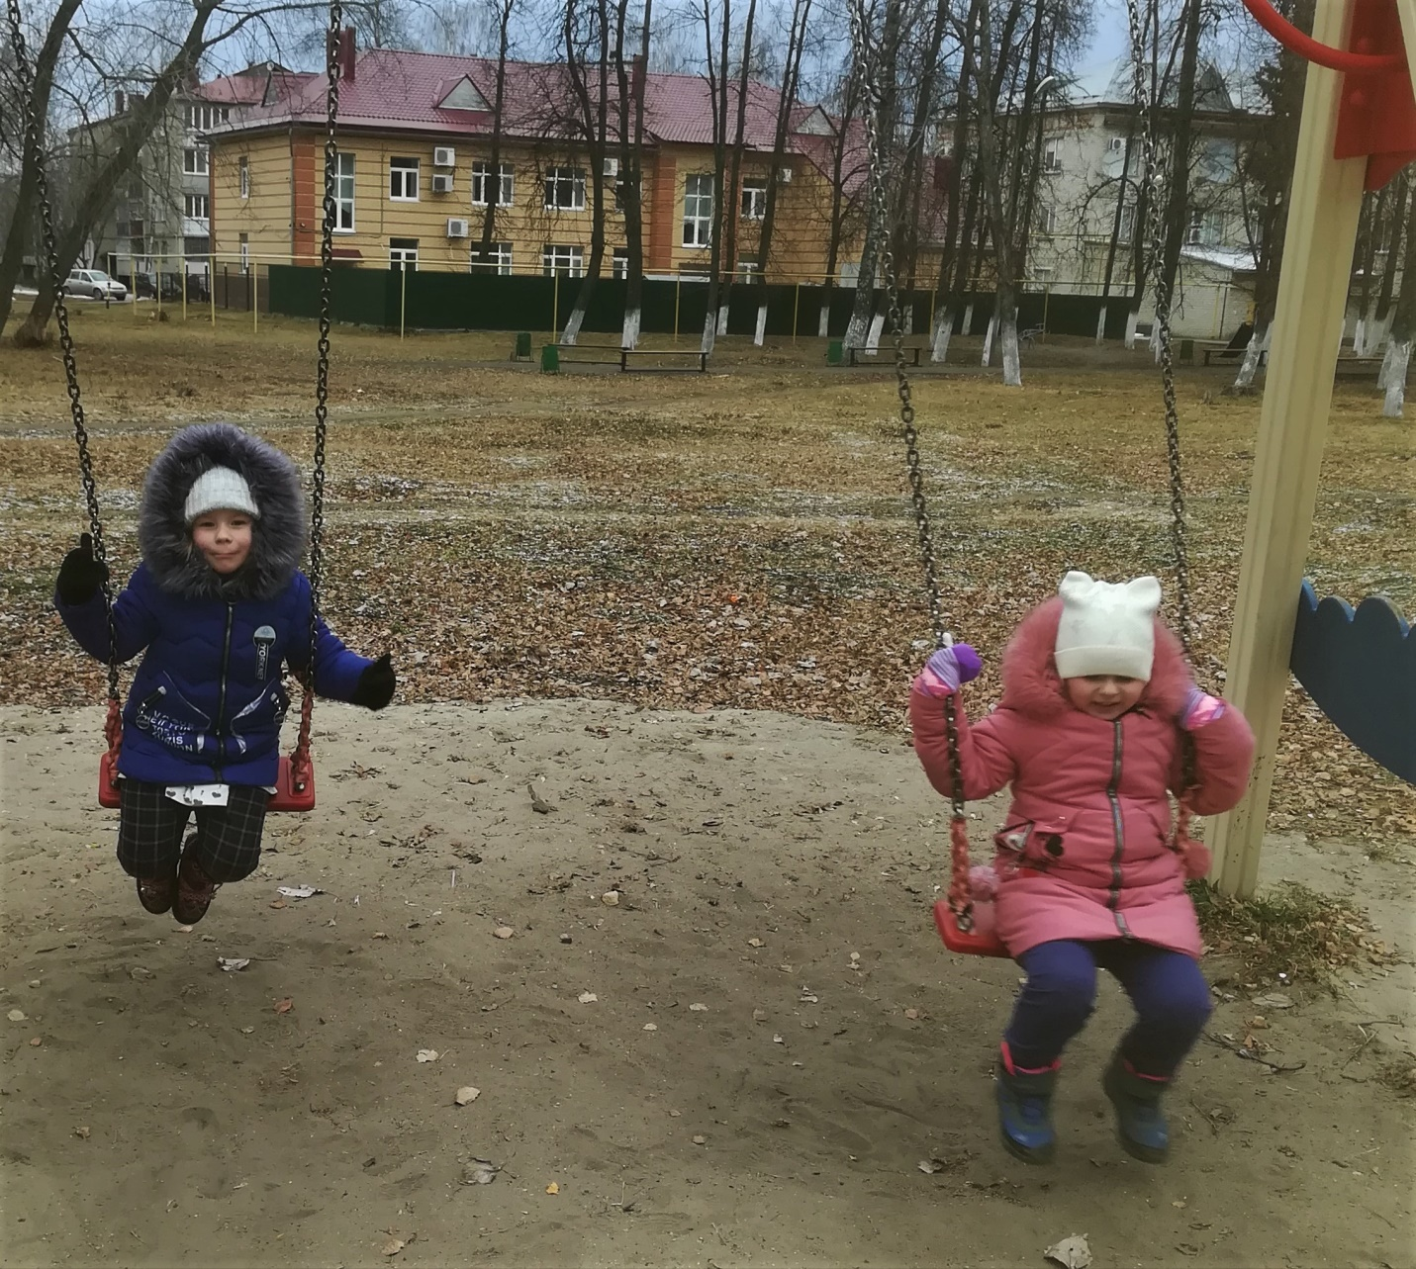
Самостоятельная деятельность.

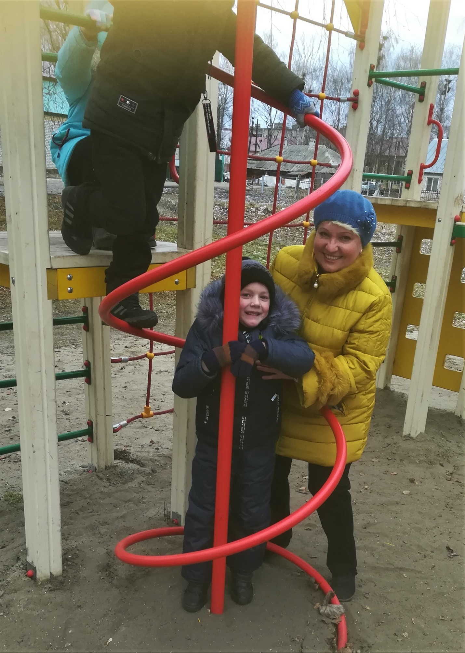
Индивидуальная работа с детьми.

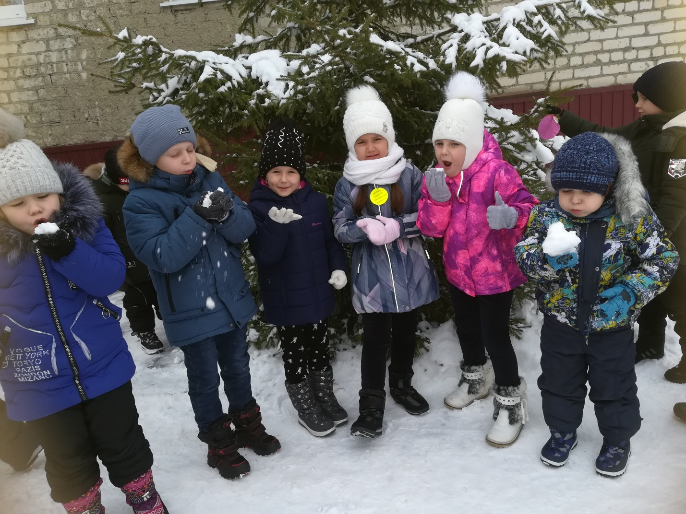
Опыты со снегом:(в мороз снег сдувается с ладошек, он белый, холодный…)

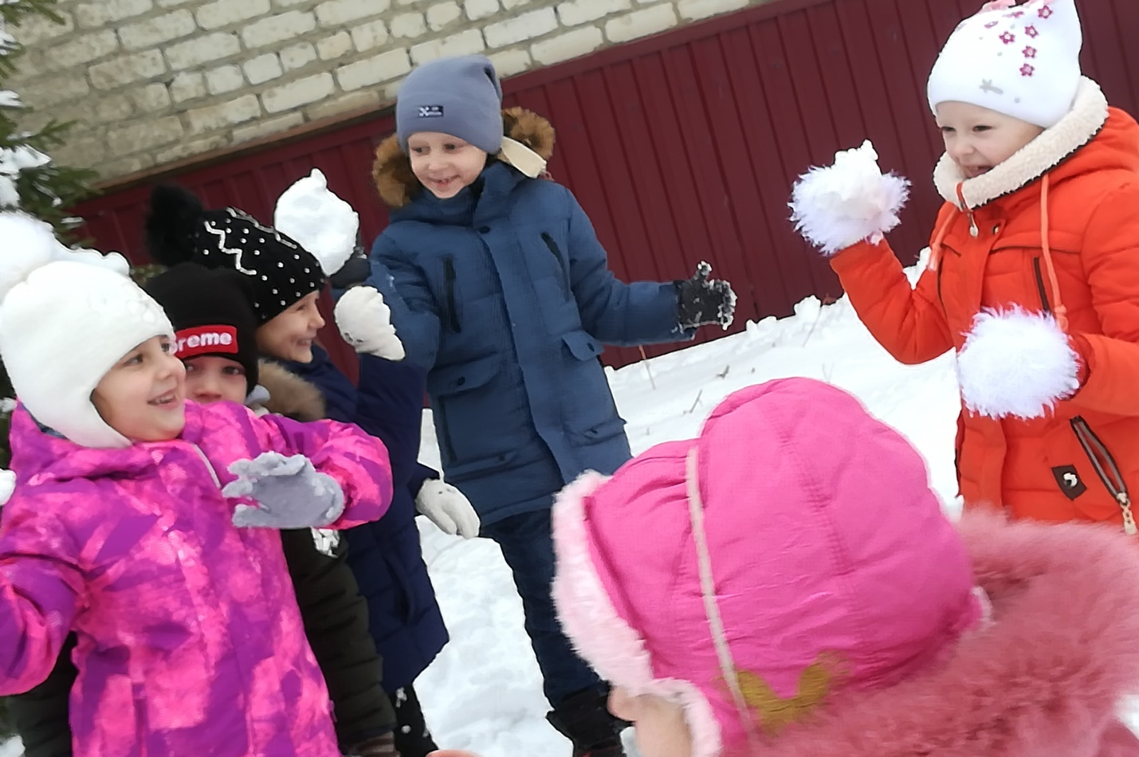

Игра в снежки в командах.

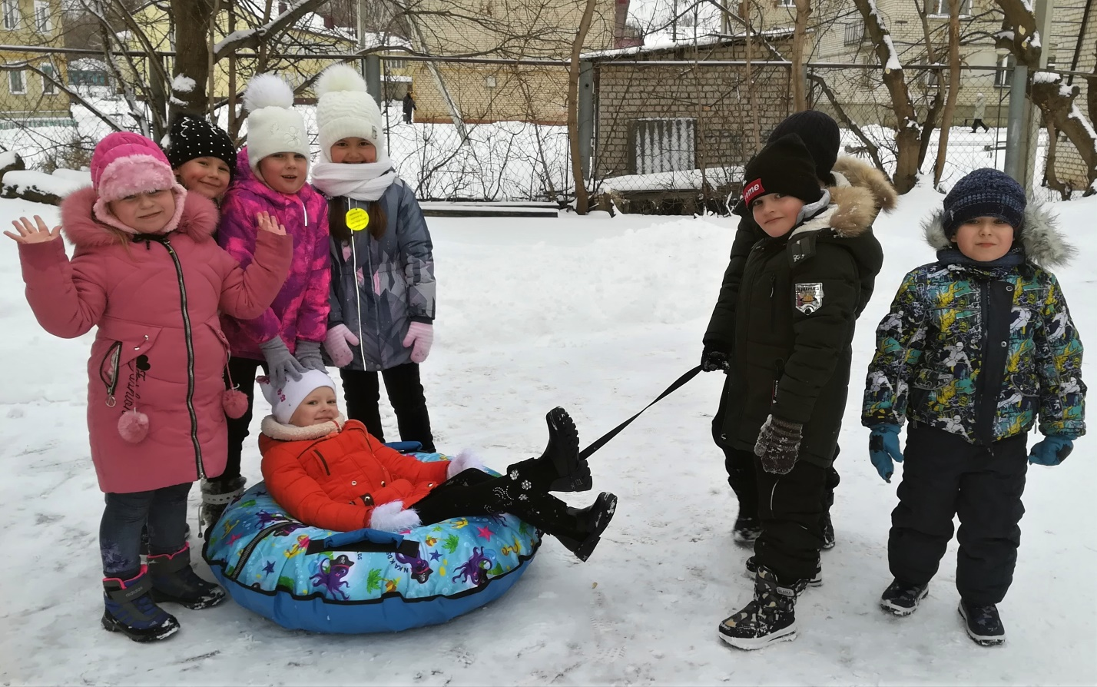
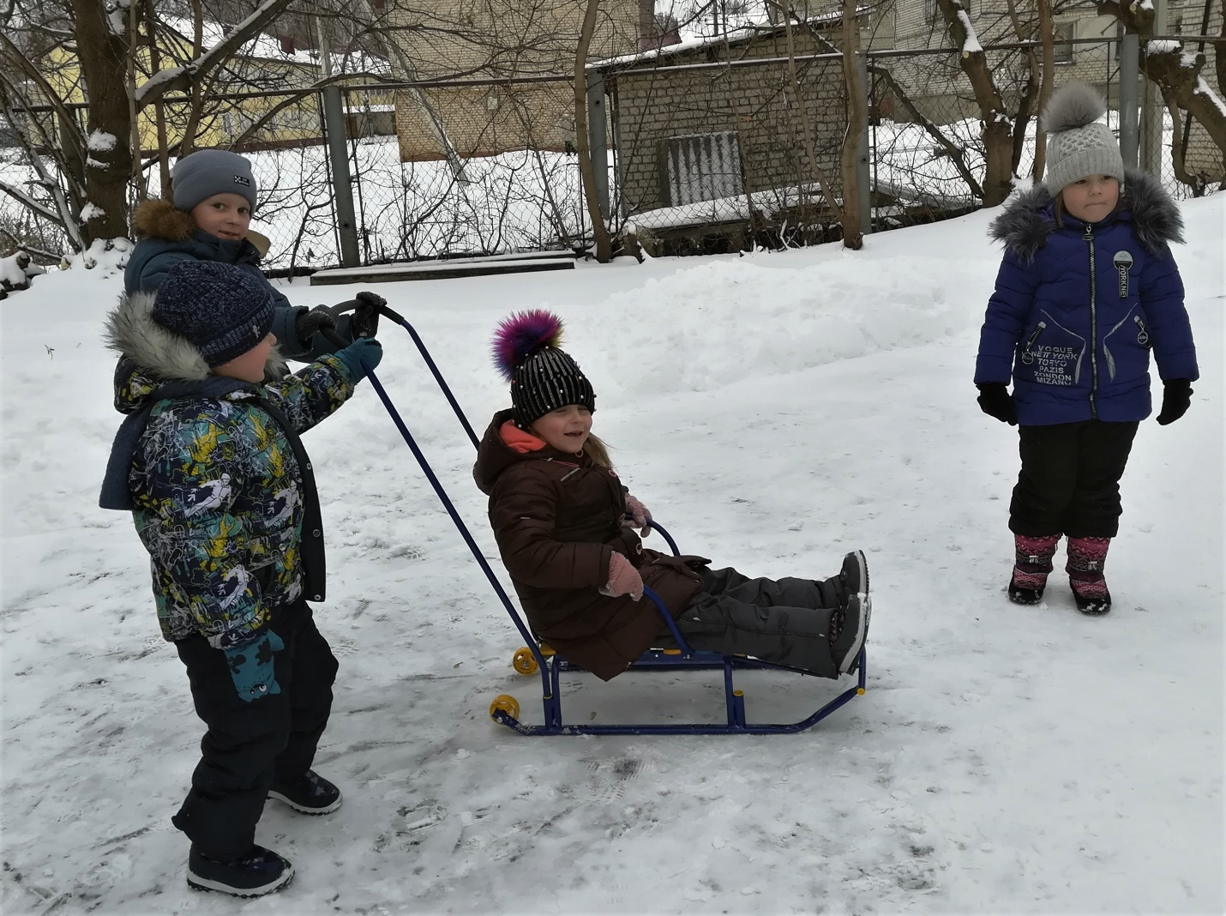
Катание друг друга на санках и ватрушках.
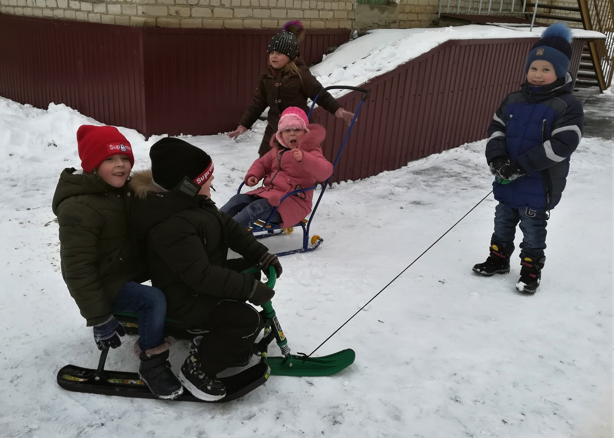
Катание друг друга на санках и ватрушках.

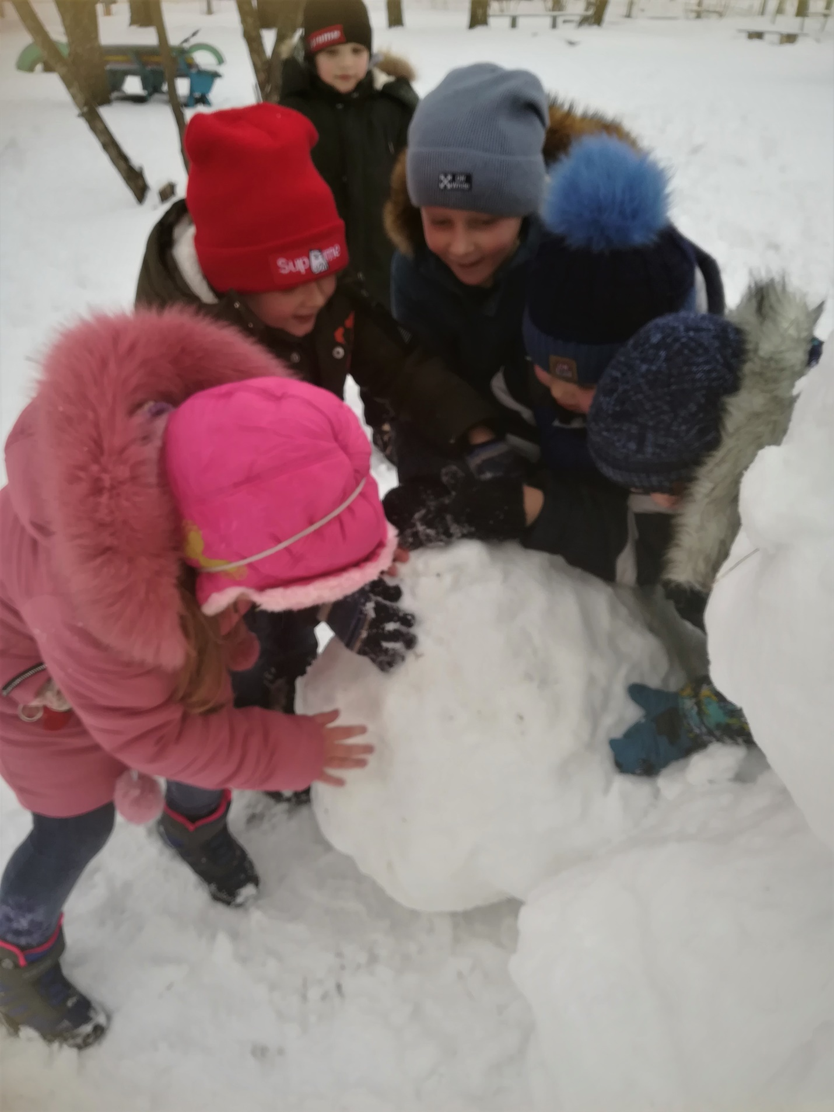

Все вместе катаем комки для снеговика.
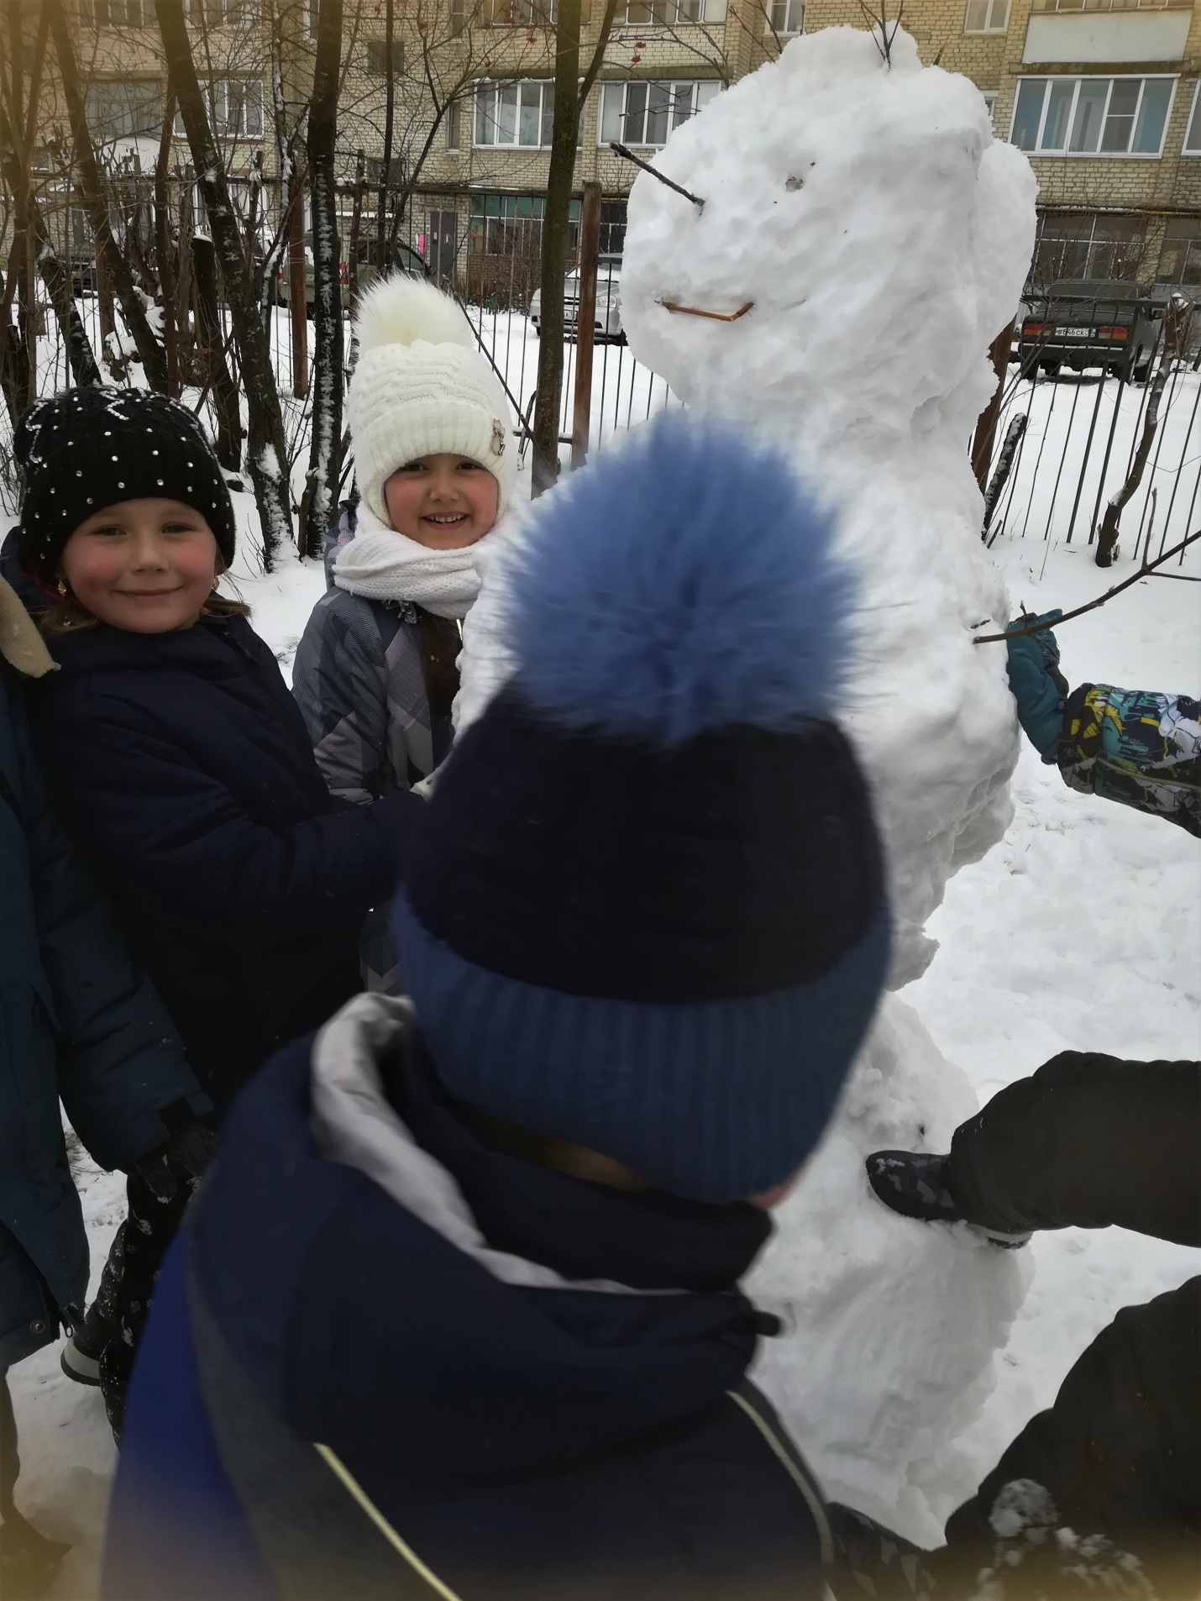
Все дружно делаем весёлого снеговика.
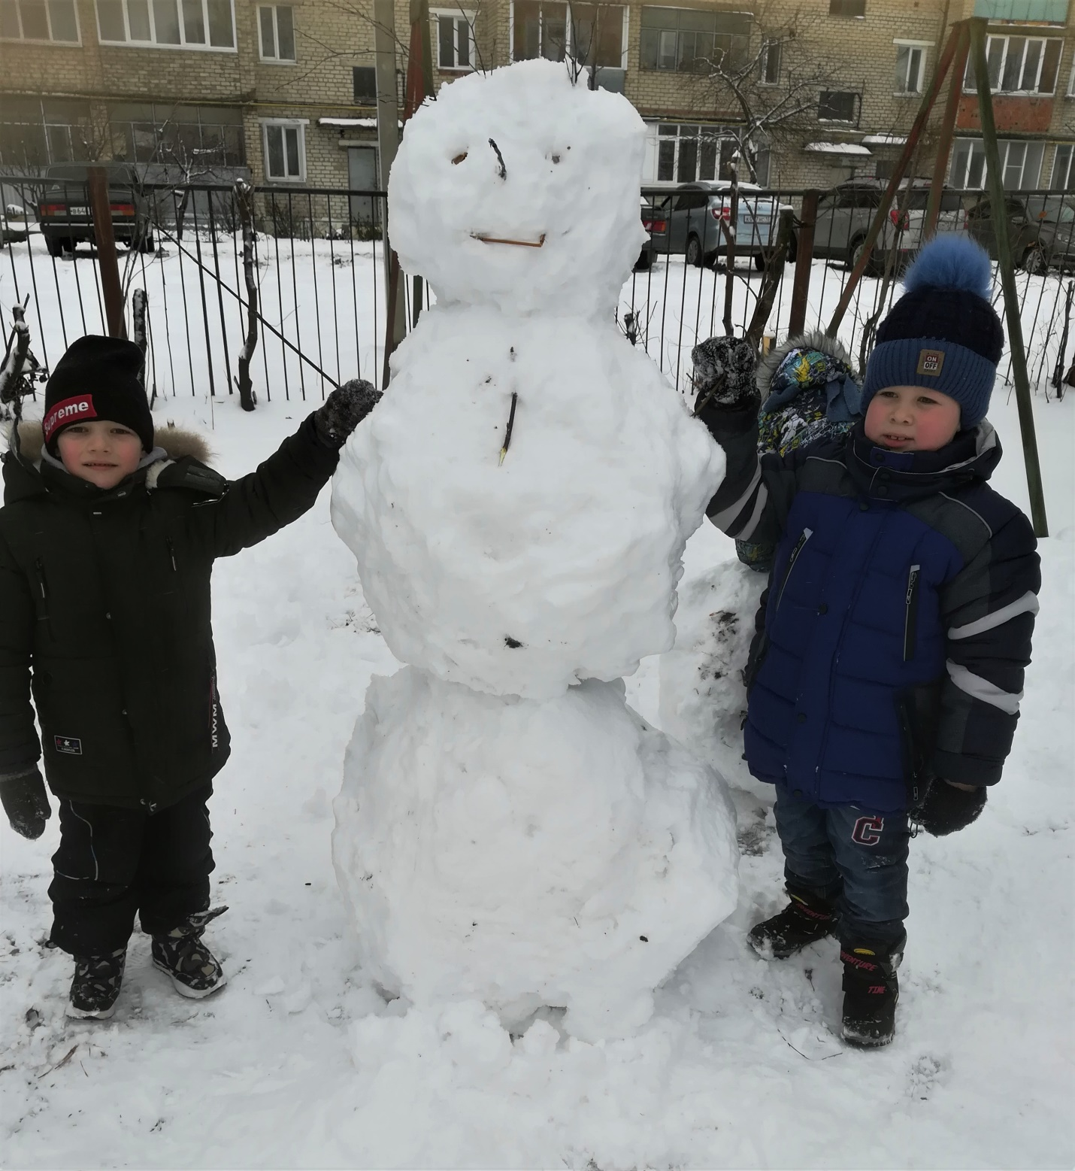
Наш друг – Снеговик.
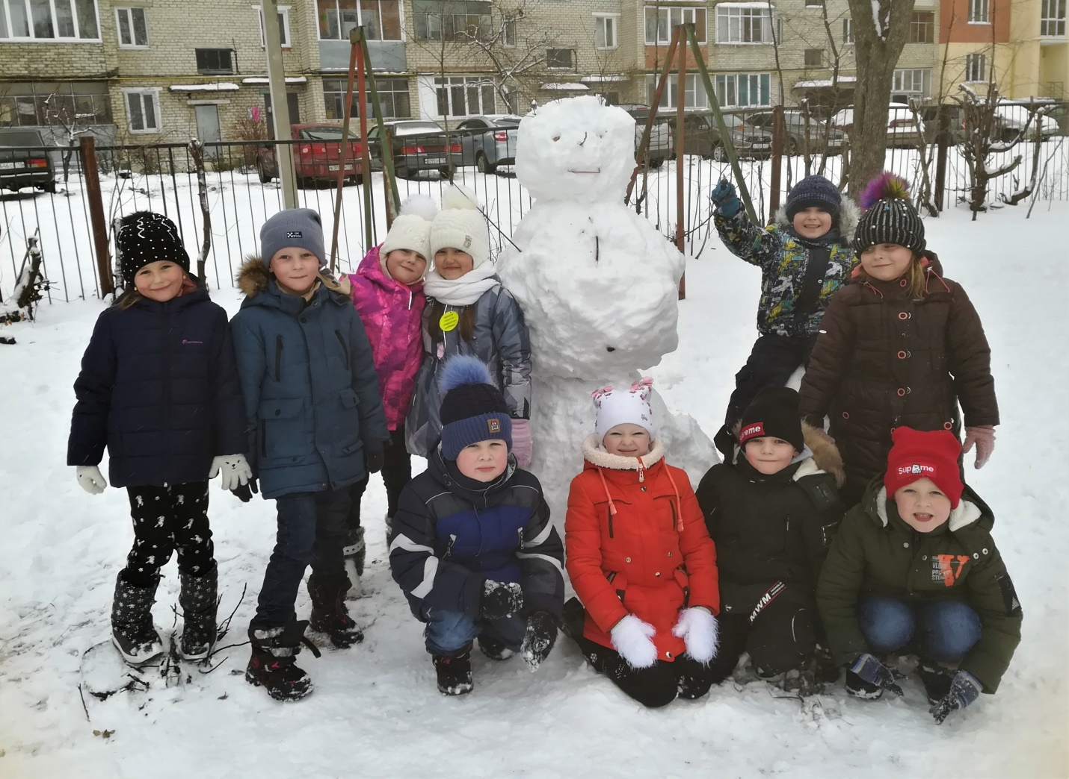
Наш друг – Снеговик.

Актуальность проекта: Зима – это время самых интересных занятий: время кататься на санках, лыжах, коньках. Как сделать, чтобы это время было наполнено веселыми развлечениями, увлекательными занятиями, а главное, интересным и познавательным для детей? Существует масса замечательных народных игр и забав. Поэтому, я решила подобрать весь необходимый материал по данной теме, для того, чтобы расширить представление детей о зимних забавах и развлечениях, воспитать любовь к родной природе, к русской зиме, а самое главное - сделать незабываемым для моих воспитанников это сказочное время года.
Важным здоровьесберегающим режимным моментом образовательного процесса ДОУ является прогулка с детьми. Закаливающие действия, колебания температур, свежий воздух, открытое пространство, общение с природой – всё это благоприятно сказывается на растущем организме, укрепляет физическое и психическое состояние детей. Кроме того, надо помнить, что прогулка дает детям необходимую зарядку: на участке ребенок может побегать, поиграть с теми игрушками, которые для помещения не всегда пригодны.
Создавая проект, я старалась представить систему работы, помогающую рационально спланировать содержание двигательной активности детей, чтобы оздоровительно - воспитательное значение прогулки возросло.
Цель проекта: Систематизировать представления о зимних играх - забавах, зимних видах спорта. Всестороннее развитие личности ребенка в условиях прогулки, укрепление здоровья при взаимодействии с окружающей средой.
Задачи проекта:

Образовательные:
Способствовать расширению кругозора детей по теме. Закреплять понятия «Зимние забавы».
Расширять словарь за счет имен существительных (санки, лыжи, коньки, лыжник, фигурист, каток и др.) и имен прилагательных : липкий, рассыпчатый, снежный, ледяной.
Учить составлять короткие рассказы по опорным картинкам ( о зимних –забавах: лепке снежных фигур, катании на санках, лыжах, коньках, игры в снежки, хоккей).
Учить рисовать спортивный инвентарь, снеговика, лепить постройки из снега, выполнять аппликации в технике «Оригами».

Развивающие:
Развивать потребность в двигательной активности.
Сформировать физические качества: развивать быстроту, ловкость, силу, выносливость.
Создание благоприятной психологической обстановки.
Стимулировать проявление положительных эмоций.
Развивать общую моторику
Развивать сообразительность при отгадывании загадок о зиме.
Развивать счетные навыки и зрительное внимание.

Воспитательные:
Формировать желание заниматься зимними видами спорта.
Воспитывать здоровый дух соперничества, взаимовыручки в командных играх. Воспитание духовных, нравственных и волевых качеств, настойчивости, выдержки, коллективизма.
Воспитывать интерес к спорту и здоровому образу жизни, подвижным играм.

Этапы реализации проекта.

Первый этап – подготовительный:
- сбор информации, работа с методической литературой,
- определение темы проекта;
- выявление первоначальных знаний детей о зимних забавах;
- обсуждение целей и задач с воспитателями, детьми, родителями.
- подбор материалов по теме проекта (наглядные материалы, художественная и энциклопедическая литература, подготовка материалов для организации продуктивной деятельности детей);
составление плана работы над проектом.

Второй этап – практический: – реализация проекта.

Образовательные области | Вид деятельности: формы и методы
Познавательное развитие | Беседа: «Зимние забавы», "В какие игры можно играть зимой".  Беседа о здоровом образе жизни, необходимости заботиться о  своем здоровье.  Общение на темы: «Чтоб здоровым быть всегда, нужно заниматься»  «Витамины я люблю – быть здоровы хочу»  Беседы о здоровье, о чистоте; решение проблемных ситуаций.  Рассматривание предметных и сюжетных картинок по теме.  Рассматривание репродукций картин И.Грабарь  «Зимний пейзаж».  Рассматривание картин зимнего вида спорта.  Постройки из снега: «Снеговик».  Экспериментальная деятельность: «Замораживание цветных  льдинок», «Нагревание – охлаждение».  Наблюдение за осадками на прогулке.
Социально –коммуникативное развитие | Дидактические игры: «Что изменилось?», «Сложи снеговика»,  «Что перепутал художник».  Рассказ воспитателя на тему «Небезопасные зимние забавы».  Сюжетно - ролевая игра «Больница» (сюжет: «Оказание  первой помощи при травмах»).  Труд в природе: расчистка дорожек от снега.  Кормление птиц на кормушке.
Речевое развитие | Чтение и обсуждение произведений:  В. Осеевой «На катке», И. Сурикова «Зима»,С. Маршака  «Двенадцать месяцев», русских народных сказок  «Два Мороза», «Морозко».  Заучивание стихотворения С. Есенина «Береза»,  заучивание пословиц и поговорок о здоровье.  Составление рассказов-миниатюр по сюжетным картинкам  по теме «Детские забавы зимой».  Отгадывание загадок о зимних забавах и развлечениях.  Словесные игры: «Какой, какая, какие?», «Скажи наоборот».  Составление описательных рассказов о любимом зимнем  виде спорта.  Дидактические игры: «Угадай по описанию»,  «Когда это бывает?».
Художественно-эстетическое развитие | Аппликация: «Снеговик».  Рисование: «Зима в природе».  Лепка: «Снеговик».  Прослушивание музыкальных произведений:  П.И.Чайковского «Времена года» (зима).
Физическое развитие | Утренняя гимнастика  Физкультурные занятия  Оздоровительные процедуры: воздушные ванны,  пальчиковая гимнастика, дыхательная гимнастика,  бодрящая гимнастика  Физкультминутки «Зарядка»,» «Сосны до небу»,  «Ветер дует нам в лицо».  Гимнастика для глаз:  «Заискрились, засверкали белые подружки».  Подвижные игры:  «Зимние забавы», «Попади в цель», «Заморожу!»,  «Два Мороза».  Игра в снежки.  Игра-имитация «Покажи зимний вид спорта».
Работа с родителями:
-анкетирование: « Физическое развитие вашего ребенка»

- информация «Зимние забавы».
- домашнее задание «Расскажите ребенку о зимних играх».
- консультации «Первая помощь при травмах зимой», « Если хочешь быть здоров »; « Почему нужно много двигаться».
-беседы: « Чем полезны занятия спортом, игры на свежем воздухе»
-папка – передвижка, памятка: «Безопасная прогулка зимой
-изготовление нестандартного физкультурного оборудования.

Третий этап – заключительный.
Итоговый – подведение результатов работы над проектом.

Результаты реализации проекта:
В процессе реализации проекта у детей расширились знания о здоровом образе жизни.
Дети были очень увлечены различными видами деятельности по данной теме.
Проводимая работа объединила детей, создала доброжелательную атмосферу в коллективе.
Повысилась активность родителей в совместной работе по укреплению здоровья детей;
Была отмечена устойчивость и выносливость детей к простудным заболеваниям, снижение заболеваемость.
Воспитанники овладели достаточным уровнем двигательной активности согласно возрасту.
Воспитанники нашей группы познакомились с новыми разнообразными играми и упражнениями в группе и на воздухе.
Дети имеют представление о зимних видах спорта, приобрели новый познавательный опыт.
Владеют расширенным словарным запасом.
Познакомились с правилами безопасного поведения в природе зимой.
В процессе проекта были разработаны рекомендации для родителей.

